BÁO CÁO BÀI TẬP LỚN MÔN LẬP TRÌNH MẠNG
HỌC KỲ I NĂM HỌC 2018-2019
Nhóm 2
Thành viên:
Ngô Thị Thúy Linh: B15DCCN310
Hà Hồng Mạnh: B15DCCN343
Nguyễn Quang Trình: B15DCCN563
Nội dung:
- Giới thiệu sơ lược về chủ đề
- Mục tiêu
Tạo ra được 1 chức năng chat trực tuyến trên website để tư vấn cho khách hàng
- Kịch bản
Webchat có phân biệt người dùng là khách hàng và admin(người trực trang webchat)
Một Admin có thể chat với nhiều khách hàng khác nhau
Một khách hàng chỉ chat được với 1 admin
Web sử dụng websocket để hỗ trợ giao tiếp hai chiều giữa client và server, sử dụng thư viện Gson để chuyển dữ liệu sang Json
- Mô hình hoạt động
Hệ thống sẽ phân biệt hai người dùng khách hàng và admin do được định nghĩa. Tin nhắn sẽ được định nghĩa bằng class Message với các thuộc tính
Hoạt động của webchat
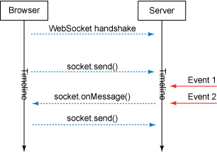
Khách hàng đăng nhập vào form đăng nhập riêng khi thành công sẽ trả về form chat
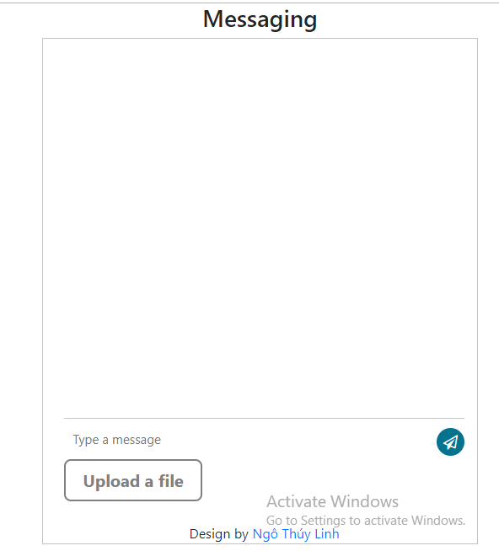
Admin đăng nhập vào hệ thống sẽ trả về giao diện
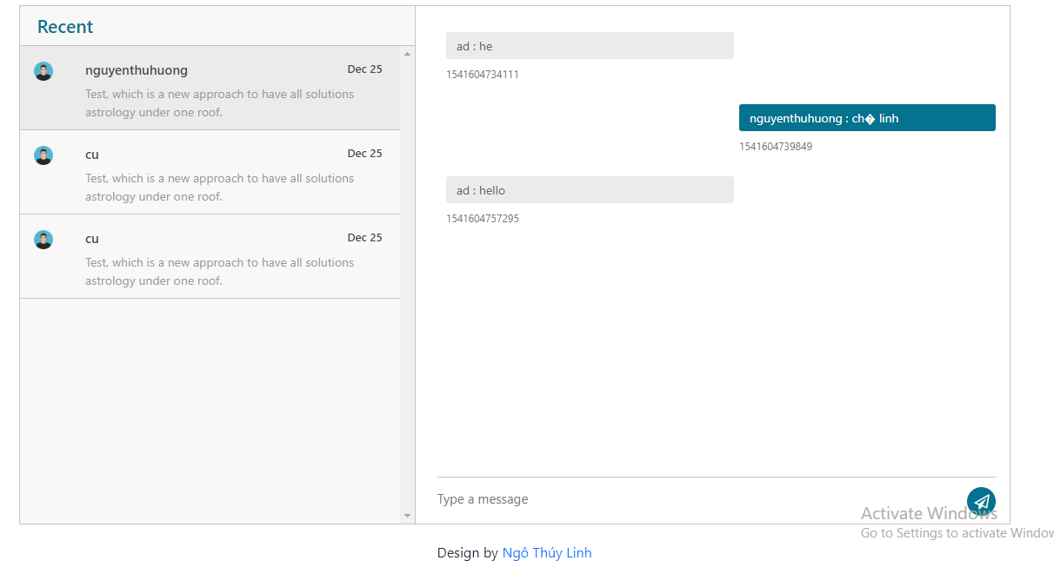
Khách hàng khi nhắn tin sẽ có các loại dữ liệu truyền sang cho server:
Login: đăng nhập hệ thống
Message: nhắn tin
Key: trạng thái typing
Upfile: gửi file
Admin khi nhắn tin sẽ có các loại dữ liệu truyền sang cho server:
Login: đăng nhập hệ thống
Message: nhắn tin
Key: trạng thái typing
Clicked: click vào thông báo có tin nhắn mới để trả lời khách hàng
Khách hàng nhắn tin tới sẽ truyền dữ liệu sang cho server có action là:
- “MESSAGE”: Server kiểm tra xem đã có Admin nào nhắn tin cho Khách hàng đó chưa nếu chưa sẽ gửi dữ liệu sang tất cả Admin đang online với loại dữ liệu có action là PP còn không sẽ MESSAGE
- “UPLOAD_FILE”: Bên Khách hàng sẽ đọc file và ghi dữ liệu thành mảng byte cùng với đó là gửi tên file. Server sẽ ghi dữ liệu đó vào file và lưu vào (hàm onmessage riêng), gửi dữ liệu trả về cho Admin
Admin:
“CLICKED”: Khi một admin click vào nút thông báo có tin nhắn mới của khách hàng, dữ liệu sẽ truyền sang cho server với dữ liệu(người gửi, người nhận, action=”CLICKED”). Server sẽ kiểm tra và xác nhận phiên chat của client đã được phản hồi bởi 1 admin, các admin khác sẽ không nhận được thông báo từ client này nữa.
- Kết quả đạt được
Webchat được tạo ra:
+ Admin có thể chat được nhiều khách hàng
+ Admin có thể xem được lịch sử chat của mình
+ 1 Khách hàng chỉ chat với 1 admin
+ Khách hàng có thể gửi file cho admin:
- Nếu là file ảnh thì hiện lên luôn trên form chat của 2 người
- Nếu là file khách thì hiện tên file và có thể tải về (giưới hạn dung lượng nếu vượt quá sẽ thông báo)
+ Khi mà 1 người nhắn tin trả lời cho người kia thì có hiện lên đoạn text là … trước ô nhập tin nhắn
+ Tin nhắn của admin được lưu vào file
+ Tin nhắn của khách hàng được lưu vào localstorage khi khách hàng thoát ra vào lại sẽ hiện lên tin nhắn đã chat. Nếu quá thời gian quy định là tin nhắn đó sẽ xóa hết

- Hạn chế, hướng phát triển
- Hạn chế
Chưa kết nối database để kiểm tra người dùng
Chưa xử lý thời gian khi mà khách hàng không nhắn tin trong 1 khoảng thời gian cố định thì tự tắt Message
- Hướng phát triển
Có thể trả lời tự động khi client gửi yêu cầu chat.
Phát triển thành 1 app dùng trên moblie
- Quá trình phát triển
Giai đoạn 1:
- Client và các tài khoản server đều có tài khoản để đăng nhập chat.
- Khi client bắt đâu gửi nội dung chat thì server nhận được yêu cầu từ client gửi lên. Tất cả các tài khoản server đang online đều nhận được thông báo có tin nhắn từ client gửi lên cần phản hồi.
- Tất cả các tài khoản online đều có quyền vào để phản hồi cho client. Khi yêu cầu phản hồi đã được chấp nhận bởi 1 tài khoản server thì các tài khoản online khác không được thông báo và không thể phản hồi phiên chát đó nữa.
- Mỗi tài khoản server đang online sẽ được phép trả lời nhiều phiên chat từ client. Nhưng mỗi 1 client thì chỉ chat với 1 tài khoản server.
- Nội dung các phiên chat được lưu lại vào file object
Giai đoạn 2:
- Khi client hay server bắt đầu nhập đoạn chat thì phía còn lại sẽ hiện lên typing (báo hiệu là tin nhắn đang được trả lời bởi đối tượng bên kia).
- Hoàn thiện giao diện theo app chat, server có 1 danh sách các phiên chat của client.
- Hỗ trợ gửi file, nếu là ảnh thì hiện thị lên, nếu là file khác thì hiện thi tên, cho phép tải file, dung lượng file quá lớn sẽ gửi thông báo.

